js 7/25 111 九分钟
面向对象 1.去熟练的使用各各对象，window Math() date()
2.去搞对象，去把对象放到你的需求上
3.在对象不够的条件下，去创建对象

在原生的js中监听img是否是加载完成的 img.onload=function(){}只要图片执行完成的话就会执行后面的函数

在对象里面写函数的时候可以不写 function
构造函数：就是通过new关键字来以一个函数为基础创建的对象 同时他是调用函数的
function Person(){this.qqq = “你好”;} 此时创建一个普通的函数，
var per=new Person(); 这里是开始调用这个Person函数的，他就是以函数为基础创建的一个构造函数，他也是一个对象。看他的this是新创建的对象（也就是构造函数）this就是那个per。使用构造函数记住4点要求
- 当new了一个函数时，会立刻创建一个对象，同时执行函数，
- 当创建了一个构造函数时，在基础的函数中使用this，这个this就是新创建的那个对象。（构造函数就是new Person(),对象就是per）
- 逐行执行代码
- 将新创建的对象作为返回值来返回
this使用方法
- 当this以函数的形式调用时，this是window
- 当this以方法的形式调用时，this是调用方法的对象
- 当this以构造函数调用时，this是新创建的那个对象，就是var的那个per 而new Person()是构造函数

使用同一个构造函数创建的对象，我们称为一类对象，也将构造函数称为一个类
我们将通过一个构造函数创建的对象，称为是该类的实例
使用instanceof可以检查一个对象是否是一个类的实例
per instanceof Person 如果是会返回ture
per就是对象
类就是创建的构造函数new Person（）
实例就是通过构造函数创建的对象per
用prototype().q=””; 在函数对象的原型中添加公共的对象 啊

Unicode编码 使用方法 在js中他的前面是 \u编码； 在html中 “&#编码” 注意Unicode编码是十六进制 在html中需要使用电脑的计算机讲转换成十进制的数字 在舒服编码就行 在js中不用

NaN 是一个非数字的 表Not a number

Number.MIN_VALUE 最小的值
Number.MAX_VALUE 最大的值
Infinity 正无穷
-Infinity 负无穷

定义函数qqq qqq是一个函数对象 qqq()是在调用函数 var qqq=function(){}==function qqq(){} qqq就是一个函数对象
强制类型转换 被转换的变量.toString()
用String（）函数 进行强制类型转换 String(qq) qq是个number
parseInt() 吧一个字符串转换为一个整数
parseFloat() 吧一个字符串转换成一个浮点数 在括号中输入变量或者字符串
在parseInt(“123”,8) 可以在ratesInt中加入第二个参数表示8进制的输出
十六进制 0x 开头 八进制 0 开头 二进制 0b开头
任意值和字符串相加 返回一个字符串 并且进行拼串的处理 不是都是如：从左到右顺序进行
a=1+9+”1” a=”101”
除了字符串加法的这种情况会转换成 字符串以外 其他的都是转换成number
隐士类型转换 -0 *1 /1 都可以讲一个值转换成一个 number值 例如：a=a-0 a =a/1默认转换
类型转换的 更加简单方法 一个值前面加+号 就会把值给转换成nubmer值 所有的值都是
===是全等 不会对值进行类型转换 ！==是 不全等 不会对值进行类型转换
三元运算符 就是三目运算符 表达式?语句1:语句2
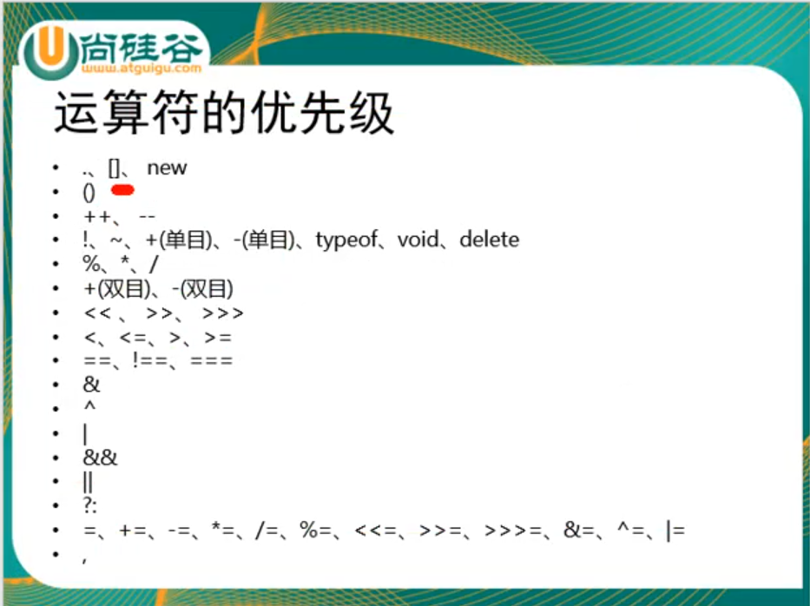

prompt(“”) 这是一个提示的输入框

函数也是一个对象

内存方法
栈内存
基本的数据类型直接在栈内存中
值与值之间是独立存在的，修改一个变量不会影响不会影响其他的 变量 就是var q=123; var b=q; 当q++ b的值不受影响的

堆内存
对象是保存在堆内存中的 每创建一个新的对象就会在堆内存中开辟一个新的空间
而变量保存的是对象的内存地址（对象的引用），如果两个变量保存的是同一个对象的引用
当一个变量修改属性值时，另一个变量也会的属性值也会改变的 在49课中谷粒学院
就是变量是一个对象的话 变量只是在栈内存中保存的是对象的内存地址 而两个变量保存的是一个内存地址 两个变量都是指向一个在堆内存中的地址 一个属性值变换在另一个变量中也会改变 var obj=new Object(); obj.name=”qwe” obj2=obj; obj.name=”123”; 那console.log(obj2); 内容会输出 123的 因为是两个变量指向一个在堆内存中的地址当复制123的时候那个qwe的属性值会被更换掉的

当比较两个基本的数据类型的值时 就是比较的值
而比较两个引用数据类型时，他是比较对象的内存地址
如果两个对象是一模一样的 但是他们的内存地址不同还是返回false

在js中 变量的内存都是在栈内存中的
es6 新语法 ${写入创建的变量 就是使用变量 };
getElementBy系列的是动态的获取文档就是会根据文档的变化而改变
querySelector是静态的获取文档 不会随着文档的内容而改变 只会获取第一个元素
querySelectorAll是获取所有的选择器
[]是数组
{}是对象
结合使用方法
Var arry=[
{name:”小张”}，
{name:”小名”}， 在对象中name是key也是键 小张是value也是值
{name:”小红”}
] 调用方法arry[0].name==小张

for in循环使用 var arry=[1,2,3,4,5]; var m;for (m in arrt){arry[m]=…… }
typeof 是检测变量的类型 例如： var car=1; typeof car;会显示number
null是没有给赋值
在 JavaScript 中，没有值的变量，其值是 undefined。typeof 也返回 undefined。

科学记数法 100e5代表100的5次方 123e-5代表123的负5次方
在js中写入的function的函数必须有代码要执行，不然是个摆设，根本不会去执行
外链式
<script type="text/javascript" src="JS文件的路径"></script>
所有的js的变量都由var声明
document.write("文字的输出");
alert(在浏览器的页面输出一个框架);
var x=10,y=5;z=你好;定义的数据名字可以在输出中用加号连接表示出来，比如
第一种输出方式:alert("x+z");网页会显示出 10你好,他会显示警示对话框
第二种输出方式document.write("后面的加号可以输出字母代表的量，也可以让x=文字"+x);
第三种输出方式
通过console.log()将数据写入到控

制台，数据只会在控制台中显示，

并不会显示在网页中。用来检查错误6

转义字符\*你好\*="你好"

函数

立即执行函数
function(){ …. } 注意这是一个代码块会报错的 但是那给他一个括号就相当于一个整体了 （function(){…..}） 这样不报错 var qqq=function(){} 这个qqq是一个函数对象
执行函数就是:函数对象() 也就是function(){} 是一个函数对象
那么(function(){})() 这样的就是立即执行函数 但是只能执行一次
也可以加入实参 (function(q,b,z){console.log(q,b,z)})(123213,123,124) 后面的括号也可以加参数

1.prompt()函数用于显示和提示用户输入信息的对话框，合适如下
window.prompt();或者
prompt(提示信息);

alert函数用弹出警示对话框，对用进行提示，合适如下
window.alert("警示对话框");或者去掉window

console.log()函数用于在控制台中显示输出的结果，一般是程序员在后台观看的

数组对象

对象的常用方法：
var obj=new Object(); obj.q=”孙悟空”； q是属性名 孙悟空是属性值 如果属性名是123 那个需要这样用obj[‘123’]=”孙悟空”；

第一种 var 数组名字=new Array();
//新建一个长度0的数组
第二种 var 数组名字=new Array(n);
//新建一个长度n的数组
第三种 var 数组名字=new Array(元素1,元素2,元素3);
//新建一个指定长度的数组并且赋值
使用或者赋值的方式
数组名字【0】="张三";
其中for...in语句是专门在数组中使用的一种循环语句，合适如下
for(变量 in 数组名字){document.write(a【b】+"<br/>"); }
数组对象的常用属性和方法
length属性返回数组的长度
toString()属性返回一个字符串，该字符串包含数组中的所有元素，各个元素用逗号隔开，合适如下
document.write(数组名字.length);
document.write(数组名字.toString());
二维数组
qwe=new Array();
qwe【0】=new Array("张三","17岁");
qwe【1】=new Array("张王","19岁");
for(i in qwe){
for(j in qwe【i】){document.write(qwe【i】【j】+"\t");}
}
在数值中有一个map的方法 数组.map()
在括号中写入一个fun的函数map可以遍历数组中的每一个元素，没遍历一个数组就是执行回调函数一次，在来执行一次函数，可以在数组中写入参数 用return来返回一个你设计的赋值，他不会改变数组原来的数值
var array = [1,2,3];
var qqq = array.map(function(x){
return x+1
})
alert(qqq)

function 函数名(形参){ 代码区域 }

访问指定节点常用方法
方法getElementById()获取指定id的第一个元素对象的引用
方法getElementsByName()获取带有指定名称的元素对象集合
方法getElementsByTagName()获取带有指定标签名的元素对象集合
例如：var qqq=document.getElementById.getElementByTagName(“div”);
qqq[0].styel.color=”red”;
注意qqq是得到全部的div但是他是用数标进行操作的如果只用qqq.style.color=”red”;
qqq的length的数值是0，因为没有获得操作对象，所以这样是不起作用
就是用的所有的你指定的标签
方法getElementsByClassName()获取指定class的元素对象集合
div=document.getElementsByClassName("div")[0]; 这是classname的使用方法 注意注意

例如:
js里 q=getElementById("qwe");
q.style.fontWeight="bold";文本加粗
body里 <div class="qwe">h</div>
document节点对象常用属性
属性 parentNode表示当前节点的父节点
属性 children元素会获取当前的元素的所有子元素
属性 parentsNode元素节点父节点
属性 childNodes元素节点的子节点数组 他包括文本节点在内的所有子节点
注意 注意空格就是文本内容 空格也是 就是那些空白的文本
属性 firstChild 获取当前元素的第一个子节点（包括空白的文本节点） 也就是说有父元素的后面是空白的话，就是用firstChild来只会获取到空白的文本
属性 firstElementChild 会获取当前元素的第一个子元素 需要兼容IE8
属性 lastChild最后一个子节点
属性 previousSibling当前节点的前一个兄弟节点 他会获取空白的文本注意 不要有空白的文本
属性 previousElementSibling 和上面的一样但是他不会获取空白的文本 但是需要兼容IE8
属性 nextSibling当前节点的后一个兄弟节点

docuemt.documentElement; 这个获取的html的标签
document.body 这个获取的body
document.all 获取整个页面的所有的元素

属性 document.querySelector() 这个方法可以获取id和class和元素都可以他和ById他们的区别是query是静态态的获取 他们是动态的获取 需要一个选择器的字符串作为参数，可以根据一个css选择器来查询一个元素节点对象 注意他只会获取一个元素 及时有多个元素符合条件他也会获取第一个
document.querySelectorAll(“ ”) 这个和上面的类似 但是他可以把符合条件的元素都封装到一个数组中 即使符合条件的元素只有一个他也会返回一个数组

需要注意document对象是所有DOM对象的访问入口，访问对象时需要从document对象开始
例如:var a=document.lastChild;
a=a.lastChild;找到body元素
属性 innerText可以获取到元素内部的文本内容 他和innerHTML不同的是 他会自动的将html中标签给去除
元素对象常用操作
创建节点 1.document.createElement(‘div’)创建元素节点
2.document.createTextNode(‘1111’)创建文本节点
节点操作 1. appendChild()为当前节点增加一个子节点
添加节点的时候都是添加的变量 所以这个一般是不带双引号的
2. insertBefore()插入指定的节点前 (插入到指定子节点之前)
使用方法这个必须获取一个父节点.insertBefore(创建的节点（新节点），指定插入的节点前面（旧节点）) 就是父节点.insertBefore（新节点，旧节点）；
3.removeChild()删除当前节点的某个子节点
4. replaceChild() 替换子节点的 他和insertBefore（）使用的方法的样的 需要获取父元素.replaceChild（新节点，旧节点）；

使用innerHTML也可以完成增删改的一些事清，比上面的简单多了 直接用innerHTML的方法去改变内容就好了 但是这种方法会删除之前的元素的方法如果你只是添加一个元素的话就可以使用这个方法，当使用添加少数的元素的时候是适用的
这个方法可以代替，createTextNode("44");
去使用

例如删除自身的节点：
var div=document.getElementById("box");
div.parentNode.removeChild(div); 这种方更加的适用

<div id="box">qwe </div>

例如:function init(){
var h1=document.createElement("h1");创建一个h1元素的节点
var text=document.createTextNode("文本的内容");
h1.appendChild(text);//为h1元素追加文本节点
document.body.appendChild(h1);//为body追加h1元素
}
元素属性和内容操作
类型
元素内容
属性/方法1.innerHTML//获取和设置元素的htmk内容

innerHTML=` `; 写成这样的符号才有效
样式属性
属性方法1.className//获取和设置元素的class属性
2.style//获取或设置元素的style样式属性
位置属性
2.scrollWidth,scrollHeight获取或设置元素的完整的宽和高(含滚动条)
4.scrollTop,scrollLeft获取设置元素在网页中的坐标
属性操作 属性方法
1.元素.getAttribute(“属性”) 返回的是一个元素属性值 获取元素指定属性的值
2.setAttribute() 为元素设置新的属性
3.removeAttribute()为元素删除指定属性
例如:text.innerHTML="<h1>你好啊</h1>";//元素内容操作
text.setAttribute("style","font-size:12px;color:red;");//设置元素属性
text.innerHTML+=text.getAttribute("style");//获得元素style属性并且显示
<div id="text">qwe</div>
setAttribute("style","left:3px;");

Bom提供一系列对象与浏览器窗口交互
Bom对象包括
window窗口 navigator浏览器程序
screen屏幕 location地址 方法window.location.href=”文件位置”;
history历史 document文档
其中window是bom核心他包括他们五个
window对象常用属性和方法
这几个都是属性
document,history,location
navigator,screen
返回相应对象的引用。例如documemt属性返回docmemt对象的引用
parent,self、top
分别返回父窗口、当前窗口和最顶层窗口的对象引用
innerWidth,innerHeight
分别返回窗口文档显示区域的宽度和高度
outerWidth,outerHeight
分别返回窗口的外部宽度和高度
closed
返回当前窗口是否已被关闭的布尔值
opener
返回对创建此窗口的窗口引用
open(),close()
打开或关闭浏览器窗口
alert(),confirm(),prompt()
分别表示弹出警告框、确认框、用户输入框 警示框

这个prompt（“玩儿玩儿二”）； 他默认输出的是string的类型的
这个confirm是有返回值是 是true和false
可以用if语句来进行判断
var fan=confirm(“确定删除某某吗？”+这里也可以添加变量+”retret”); if(fan){ }

以窗口左上角为基准移动窗口,moveBy()是按偏移量移动,moveTo()是移动到指定的屏幕坐标
scrollBy().scrollTo()
sc|By()是按偏移量滚动内容,scrollTo()是滚动到指定的坐标
setTimeout(),clearTimeout()
设置或清除普通定时器
setInterval(),clearInterval()
设置或清除周期定时器
setInterval(只写函数名字不加括号,每秒启动的时间)

<button onclick="alert('单引号里面有双引号，反之双引号里面有单引号');">
这个button是一个按钮</button>
1:typeof()运算符可以查询数据类型，他会返回如 string(字符串类型)funtion(函数)
例如:alert(typeof(z));屏幕会显示一个方框一个string
用var声明的且未赋初值的变量，值

会被设定为undefined。15
var people=newArray("name","

sex","old");说明：

上例子就是在声明的同时赋值。16

null值为空。
undefined没有被定义16
对于string字符来说:
非空字符为true
空字符为false
只要不返回undefined不返回null都是真的

运算优先顺序为：

A.括号→函数→乘方→乘、除→加

、减→字符连接运算符→关系运算

符→逻辑运算符

B.如果同级的运算是按从左到右次

序进行；多层括号由里向外。16

length属性可以返回字符串字符数目
例如:var text="chhfg gfgh";
document.write(text.length);

i%3==0 表示i被3整除余数为0的i的数字
当函数return返回值代码会将值返回去，而且return之后的代码不会去执行

arguments对象
1 使用它储存函数调用传递给该函数的所有的参数
2 还可以用它检测函数的参数个数用 arguments.longth
3 arguments【0】表示函数的第一个参数的类型
4 arguments可动态添加参数

鼠标事件
1.点击的鼠标事件
onclick鼠标点击完成后的函数
ondblclick鼠标双击时触发此事件
onmousedown鼠标点击不放的函数
onmouseup鼠标松开时触发的函数

2.不点击的鼠标事件
onmouseover 鼠标移动到元素上时触发
onmousemove 鼠标移动触发此事件
onmouseout 鼠标从元素上离开触发

JavaScript 中，如果参数无法被转换为数字，则返回好想是null

screen对象的常用属性
width,height 屏幕的宽度和高度
availWhdth,availHeight 屏幕的可用宽度和可用高度
colorDepth 屏幕的颜色位数

location对象
location对象用于获取和设置当前的网页URL地址，其中常用的属性和方法
属性/方法
hash 获取或设置URL中的锚点，例如“”#top“”
host 获取或设置URL中主机名字，例如‘’ITcast.cn‘’
href 获取或设置整个URL，例如‘’location.href=http://www.itcast.cn/1.html‘’
pathname 获取或设置URL的路径部分
protocol 获取或设置URL的协议
search获取或设置URL地址中的GET请求部分
reload()重新加载当前文档

document对象的常用属性和方法
属性/方法
body 访问<body>元素
lastModified 获得文档最后修改的的日期和时间
referrer 获得当前文档的标题
write()向当前文档写HTML或JavaScript代码

Date对象的常用方法
- var time=new date();/*就是获取的当前的时间的*/
需要测试的程序
alert(new date() - time) /*让当前的时间去减去上一次的时间返回 程序测试的时间单位是毫秒*/
2． 和他一样的还有一个console.time(‘a’) 程序 console.timeEnd(‘a’) 这个也可以计算程序执行的时间的

方法
getYear() 返回日期的年份，是2位或4位整数
setYear(x) 设置年份值x
getFullYear() 返回日期的完整年份。
setFullYear(x) 设置年份
getMonth() 返回月份
setMonth(x) 设置月份
getDate() 返回日期
setDate(x) 设置日期
getDay() 返回一个0--6的整数，代表一周中的某一天，0代表星期天，1代表星期一
getHours 返回小时
setHours(x) 设置小时
getMinutes() 返回分钟
setMinutes(x) 设置分钟
getSeconds() 返回秒数
setSeconds(x) 设置秒数
getMilliseconds() 返回毫秒
setMilliseconds(x) 设置毫秒
getTime() 返回1970年1月1日至今的毫秒数。负数代表1970年之前的日期
setTime(x) 使用毫秒数x设置日期和时间
toLocaleString() 根据本地时间格式，把Date对象转化为字符串
toLocaleTimeString() 根据本地时间格式，把Date对象的时间部分转化为字符串
toLocaleDateString() 根据本地时间格式，把Date对象的日期部分转化为字符串
toGMTString() 返回时间对应的格林尼治标准时间的字符串

JS中常用的鼠标事件
事件：
onclick 鼠标单击时触发此事件
ondblclick 鼠标双击时触发此事件
onmousedown 鼠标按下时触发此事件
onmouseup 鼠标弹起时触发的事件
onmouseover 鼠标移动到某个设置了此事件的元素上时触发此事件
onmousemove 鼠标移动时触发此事件
onmouseout 鼠标从某个设置了此事件的元素上离开时触发此事件

合并数组
concat(数组名字，数组名字……)是合并数组，想和多少把名字写括号里

随机函数
Math.floor向下取整

Math.random()随机获取从0到1的随机数字，可以制作随机颜色文字随机大小
var aaa=document.getElementById("aaa");
aaa.setAttribute("style","background-color:#"+Math.floor(Math.random()*10)+Math.floor(Math.random()*10)+Math.floor(Math.random()*10)+Math.floor(Math.random()*10)+Math.floor(Math.random()*10)+Math.floor(Math.random()*10)+";");

document.querySelector(); 在括号里面可以灵活的运用多种的方法
可以获取id的值也可以获取.class的值 在w3cschool里面查看吧
Console.clear(); 清楚控制台的所有的信息

}
Screen对象的常用的属性
Width，height 屏幕的宽度和高度
availWidth avilHeight 屏幕的可用宽度和高度 不包括windows任务栏
colorDepth 屏幕的颜色位数
键盘事件
Onkeydown 按下时 当键盘上的某个按键被按下时触发此事件
onkeyup 按下后 当键盘上的某个按键按下后触发此事件
onkeypress 输入有效的字符按键时触发此事件

onload 当页面加载完成时触发此事件
onunload当页面卸载时触发此事件

键按键的事件 window.event.keyCode==键位的数字
If( window.event.keyCode==17){ 执行的代码；；；；； 17是左键 }

onblur 当前的元素失去焦点时触发此事件
onfocus 当某个元素获得焦点时触发此事件
onreset 当表单被重置时触发此事件
onsubmit 当表单被提交时触发此事件

Label标签
<label for=”这里可以与其他属性的id值进行绑定”>绑定</label>

Push的用法
push的用法是把 数组1.push(数组2) 表示把数组2当成一个整的元素添加到了数组1
如果想把数组每个值都传递到数组中推荐使用 数组1.push(…数组2) 这样表示把数组2中的每个值都分解成为一个整的元素依次的添加到了数组1中
你也可以用那个 let a of 数组 循环遍历数组的方式添加

<script>
var arr = new Array(3);
arr[0] = "George"
arr[1] = "John"
arr[2] = "Thomas"
document.write(arr + "<br />");
document.write(arr.push("Jaeryeryeyyymes") + "<br />");
arr.push("wetwettwtwet");
document.write(arr);
</script>

Var 是全局的变量 let是es6中 块级的变量 只在函数内部起作用
Const 是定义一个常量的用法 也是在块级元素中起作用

for...of VS for...in
for...of 用于遍历一个迭代器，如数组：
let nicknames = ['di', 'boo', 'punkeye'];
nicknames.size = 3;
for (let nickname of nicknames) {
console.log(nickname);
}
// 结果: di, boo, punkeye

这就需要用到instanceof来检测某个对象是不是另一个对象的实例。
另外，更重的一点是 instanceof 可以在继承关系中用来判断一个实例是否属于它的父类型。

三个等于号和两个等于号的区别
两个等于号是 先进行数据类型的判断 如果不相等就是进行类型的转换 再来判断
如”11”==11 返回的是 true
三个等于号是 直接进行数据类型的判断 就是全等的意思 全部等于

获取元素样式
在css中如果设置 ！important 这个是优先级最好的样式 设置他之后js修改的那也是无效的
在js中修改的属性都是修改的css的内联样式
内联样式：就是用过js来修改的样式都属于内联样式 和在元素的内部直接用style修改的样式被称为内联样式
而那些css里面的样式都是样式表里面的样式
而currentStyle 是读取的现在正在显示的元素 就是元素现在是什么样子的就显示谁的值 注意 他只有一个IE支持的
在原生dom中 元素.style.left 他能获取内敛样式 样式表的不能获取1

在其他的浏览器中可以设置getComputedStyle();他也是读取的 他有两个参数 这个是window的方法可以直接来使用
第一个 要获取样式的元素
第二个 可以传递一个伪类元素，一般都传入null
该方法发会返回一个对象，对象中封装了当前的元素的样式
使用方法 getComputedStyle(元素，null)【”元素的属性”】 外面记得加双引号 这个返回的是，你输入元素属性的他的属性值 注意注意 他这个返回的是一个字符串 你可以用 (getComputedStyle(元素，null)【”元素的属性”】) 用这个来返回合法的数字 啊

以上两种方法的兼容的方式 if(window.getComputedStyle){ 非IE的浏览器}else{ IE的浏览器 也可以写成一个三木运算符}

事件对象---当事件的响应函数被触发时，浏览器会将一个事件对象作为实参传递进响应函数 简单来说就是 给一个事件绑定一个函数 当事件被触发后执行的函数就教响应函数 事件对象中封装了一切的信息 鼠标的做表

clientWidth,clientHeight 这个返回的是一个数字可以直接执行计算 这些属性是只可以读的不能修改的 width+padding 不加border的宽度

offsetWidth获取的整个元素的宽度和高度， 就是 width+padding+border

offsetParent 用来获取最近的父元素里面开启定位的元素 用来获取当前的定位元素的父元素 会获取到距离当前元素最近的开启了定位的祖先元素 如果所有的祖先元素都没有开启定位则返回body

offsetLeft 和offsetTop 获取当前元素中最近的父元素里开启定位元素的水平和垂直的距离 同样父元素中都没有开启定位的话就找那个body元素了

scrollWidth scrollHeight 获取元素在整个滚动区域的高度和宽度 要写成alert（div.scrollWidth） 不要写成alert（i） 不瑶写成变量的形式 就是滚动了多少宽度 和滚动了多少的高度 而那个clientHeight是元素在可见区域的高度，就是元素在页面中实现的高度和宽度，显示多少就输出的多少 不懂 不懂
而scrollLeft scrollTop，都是获取滚动条的那个滚动的高度 和宽度 和滚动条有关的 记住是对那个设置overflover的那个元素起作用的

onscroll改事件会在滚动条滚动的时候去触发 我

scrollHright – scrollTop == clientHeight 满足这个说明滚动条到了底 你把这个弄懂上面的全部都懂了

disabled属性可设置或者返回是否禁用 checkbox 语法 disabled=true||false false是可用的 true是不可以用的

在表单项中 为input设置disabled=”disabled” 那个此input是不是可以选中的状态

每次触发事件的相应函数的时候 函数都是以实参的形式会传入进一个 事件对象 event 就是事件的集合 包括全部的对象 clientX clienttY 获取鼠标的坐标的 client总是相对于浏览器的窗口来进行判断的就是你的电脑的屏幕的那么大的 就是可见的浏览器的窗口总是client的零零点

而这个pageX 和pageY 可以获取整个页面的坐标 就是计算的总是鼠标相对于整个页面的计算位置 而那个client是局限于看到的浏览器的坐标位置

在IE8中 这个event事件对象是以 会以window 解析的 直接写报错所以要写成window.event 但是也可以来兼容的 用if语句
if( !event){ event=window.event; }就是如果么又event那 就会执行这个代码块 终极方案 event=event || window.event
任务 113
冒泡 就是 一个div里面有多个的div、 当我点击里面的div的时候触发的事件 会包裹着外面的div一起得触发的 就是 div重叠的时候 点击哪个重叠的div时候 回触发到多个的div 叫做冒泡事件
啊 使用cancelBubble设置会true会吧 重叠的那个效果给取消的 但是兼容个别的 浏览器
event.stopPropagation() 停止事件的冒泡

任务 114 事件的委派
可以委派给 父元素去处理一个事件
在 event事件对象中有一个target属性表示触发事件的对象
可以if(event.target.className == “qqq”){ }

任务115 事件的绑定 案例 1课时
使用 元素.addEventListener(“事件(如clcik)”,function(){ },false) 事件是个字符串 这是语法 可以为元素绑定多个事件的相应函数就是多个add… 这个中的this是绑定的元素对象，这个false是在捕获到元素的时候开始执向外面冒泡的 如果改成了true是从捕获的阶段开始执行的事件 就是有外向内
attachEvent（”事件onclick”,”function(){ }”）来绑定事件 他是兼容IE8的
这个中的this是 window 啊 两个写点击事件的一个带on一个不带，在IE8以下没有捕获的阶段

event.preventDefault();
阻止事件的默认行为

任务 116 两个方法的this问题解决方法

任务117

任务120 强盗事件
元素1.onclick =function（） {

元素1.setCapture()； 只有IE支持 当我点击任意地方时候，都会触发的是元素1的单击相应函数的 强盗属性 只会触发一次
} 元素1.onmouseup =function（）{ 元素1.releaseCapture();} 当鼠标松开时释放强盗元素的设置的属性
任务121滚轮 课时2
onmousewheel 鼠标的滚轮的事件 这个事件是除了火狐浏览器使用的
如果想兼容火狐浏览器的话就要联合 addEventListener 添加事件和 DOMMouseScroll 要一起使用
event.wheelDelta 这是个判断滚轮的滚动的方向 在火狐中不支持的
在火狐中使用滚动的事件 需要使用event.detail 向下滚动是正数 3 向上滚动是负数 -3 如果是浏览器本来就有很长的的滚动条时，此时滚动会影响滚动的事件的，那么久需要两个方法来取消事件了
第一个是除了火狐浏览器的使用方法 就是在函数的最下面写 return false
第二种的是火狐浏览器的方法 不能在addeventListener 这个添加监听函数中写 return false； 可以在他上面写 event.preventDefault(); 但是 IE8是不支持的这个的 event.preventDefault() && event.preventDefault 这样兼容
任务 122 键盘事件 案例 课时3
在一个 键盘事件的相应函数中 当函数的最后写上了 return false 时事件的输入 不能输入到内容中的 可以用来禁止某键盘的输入

任务124 window对象一些属性
window.navigator.userAgeny 第二个 是浏览器的识别的 第三个是浏览器中的一些的属性 当 可以用……判断是IE浏览器
任务125 history对象一些属性
history.go(1) 写几 就跳转到第几个页面
history.go(-1) 向后跳转一个页面
126 定时器
在定时器 他的返回值是一个number类型的 就是几号定时器 用来区分定时器的
任务133 定时器3
在js的修改css中 可以用 元素.style[“属性名”] = 来修改元素的属性值 记得当上双引号 双引号
console.time ();
console.timeEnd(); 中间是程序需要测试

JSON
在js中需要进行数据的交互，这时候需要用json来进行数据的传输。
在json中需要把js中的对象给转换成字符串，var qqq = ‘{“name”:”孙悟空”，”age”:”12”,”sex”:”男”}’ 需要在对象的属性名字中全部都加双引号 同时在对象的最外面加上一个单引号 那个数组最外面也需要加上一个单引号 在数组和对象中都有一个值 那么这个值是有一个要求的

JSON的分类：
两个中分类：
- 对象{}
- 数组[]
在JSON中允许的值有
- 字符串
- 数值
- 布尔值
- null
- 对象
- 数组
- 可以数组中套对象 对象的属性名中有数组也可以 注意外面都加上一个单引号
在js中有一个JSON对象 没错他就是一个对象用来将把JSON的值来转换成一个js认识的值 用法：
JSON---→js
JSON.parse(); parse就是解析的意思 在括号中输入JSON的值就是自动的转换成一个js认识的值了
如：JSON.parse(‘{“name”:”孙悟空”，”age”:”12”,”sex”:”男”}’)
这个输出的话就是一个对象

js----→JSON
JSON.stringifg(输入js变量)
如：JSON.stringifg({“name”:”孙悟空”，”age”:”12”,”sex”:”男”}) 他会解析成一个JSON的对象的 啊

行内元素列表:
<a>标签可定义锚
<abbr>表示一个缩写形式
<acronym>定义只取首字母缩写
<b>字体加粗
<bdo>可覆盖默认的文本方向
<big>大号字体加粗
<br>换行
<cite>引用进行定义
<code>定义计算机代码文本
<dfn>定义一个定义项目
<em>定义为强调的内容
<i>斜体文本效果
<img>向网页中嵌入一幅图像
<input>输入框
<kbd>定义键盘文本
<label>标签为
<input> 元素定义标注（标记）
<q>定义短的引用
<samp>定义样本文本
<select>创建单选或多选菜单
<small>呈现小号字体效果
<span>组合文档中的行内元素
<strong>语气更强的强调的内容
<sub>定义下标文本
<sup>定义上标文本
<textarea>多行的文本输入控件
<tt>打字机或者等宽的文本效果
<var>定义变量
块级元素列表:
<address>定义地址
<caption>定义表格标题
<dd>定义列表中定义条目
<div>定义文档中的分区或节
<dl>定义列表
<dt>定义列表中的项目
<fieldset>定义一个框架集
<form>创建 HTML 表单
<h1>定义最大的标题
<h2>定义副标题
<h3>定义标题
<h4>定义标题
<h5>定义标题
<h6>定义最小的标题
<hr>创建一条水平线
<legend>元素为
<fieldset>元素定义标题
<li>标签定义列表项目
<noframes>为那些不支持框架的浏览器显示文本，于 frameset 元素内部
<noscript>定义在脚本未被执行时的替代内容
<ol>定义有序列表
<ul>定义无序列表
<p>标签定义段落
<pre>定义预格式化的文本
<table>标签定义 HTML 表格
<tbody>标签表格主体（正文）
<td>表格中的标准单元格
<tfoot>定义表格的页脚（脚注或表注）
<th>定义表头单元格
<thead>标签定义表格的表头
<tr>定义表格中的行
在js中有一个包含的函数
function qqq（）{
return “qqqq”.indexOf(“qq”) //判断括号中的数据在indexOf前面的东西里有没有
有得话就返回0，没有的话就返回-1
}

数组的排序
split（） 该方法时用来分隔一个字符串的并返回一个数组 他又两个参数 第一个时指定字符串开始分割的位置，第二个时返回分割后数组的一个长度数据

数组.filter（function(a){ return a>20}） a是遍历数组中的元素的 另外还有两个参数 index 那个忘了

数组=[“1”,”2”,”5”,”0”] sort函数是对数组进行排序的 默认是升序的0.1.2.3.4.5

sort函数会更改原来数组的位置
数组.sort(funciton（a,b）{}) 括号中必须是一个函数,函数是一次一次来循行的，
第一次a=1，b=2 第二次a=2，b=5，第三次a=5，b=0
函数默认是升序的设置的
if(a-b>0){return 1} return是个大于0的数话，b在前面a在后面
if(a-b<0){return -1} return是个小于0的数话，a在前面b在后，不换位置
return是个0，ab位置不换

es6语法
箭头函数中他是没有this的 如果参数只有一个括号可以省略 函数只有一个表达式的时候也是可以省略括号的
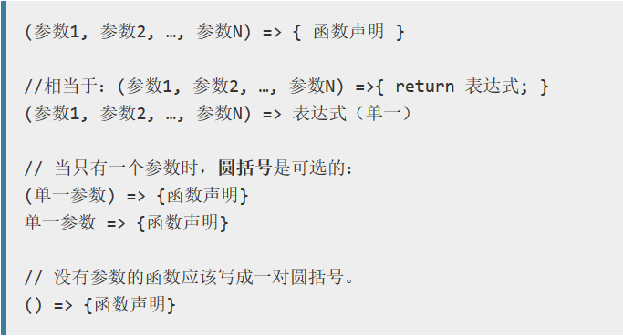

JS高级教程
+任务2
基本数据（值）类型
String Number Boolean Null undefined
对象（引用）类型
Object
Funtion(特殊的对象，可以执行)
Array(特殊的对象，数值下标，内部数据是有序的)
判断：类型的方式
- typeof 返回的是一个字符串
可以判断undefined/数值/字符串/布尔值/function
不能判断 null与object object与array
就是此值即使null又是object的情况下不能判断

instanceof(判断对象的具体类型，包括特殊的函数和数组)
=== 全等 不进行数据转换
在Boolean中 字符串都会返回true 除了空的字符串之外01
任务3
问题
undefined和null的区别
undefined代表定义未赋值
null代表定义并赋值了只是他的值是null，表明将要赋值为对象

什么时候给变量赋值为null？？？
初始赋值，表明将要赋值为对象
结束前，让对象成为垃圾对象赋值为null使其为回收掉
怎么严格区别变量类型与数据类型？？？
数据的类型 有基本类型 对象类型
变量的类型（变量的内存地址的类型）
基本类型：保存的是基本类型的数据
引用类型：保存的是引用类型的地址值
任务4
内存的分类：
栈内存：全局变量/局部变量
堆内存：对象
内存，数据，变量三者的关系：
内存用来存储数据的控件
变量是内存的标识

任务5
2个引用变量指向同一个对象，通过一个变量修改对象内部数据，另一个变量看到的是修改后的数据
例如：
var per = {age:11} var son = per; son.age = 14; alert(son.age) //14
2个引用变量指向同一个对象，让其中一个引用变量指向另一个对象，另一引用变量还会指向前一个对象的
例如：var per = {age:12}; var per1 = per; per1 = {age:15}; alert(per.age) //12 就是不去修改对象内部的值，他的值是不会变化的 去
任务6
var per = {age:10}; var per1 = per; function fun(obj){obj = {age:14}}
fun(per1); console.log(per.age) // 10 不懂 看下面懂了

发现一个函数的重大问题 在调用实参函数执行函数时 是把实参给赋值形参
var per = 1; function fun(obj){obj = 2;} fun(per); console.log(per) //1
这是因为 在调用函数时，首先fun(per); per会读取现在的值是1然后赋值给obj 就是obj = 1 ; 然后让obj的值是1去执行代码
简单来说就是 用实参的值只是赋值给了形参 形参只是用实参的值去执行代码，而实参的值就没有改变的
问题 ：在js调用时有两种方法
一种是值（基本/地址值）传递 二是值传递也可能是引用的传递（地址值）

释放内存：
局部变量：函数执行完毕之后自动的释放
对象：成为垃圾对象—》垃圾回收期回收
任务7
使用对象时可以用 [“”] 去调用对象的属性
var per = {age:12}
per[“age”] 得到的是12 用这种也可以
属性名字包含特殊字符 – 还有空格 这个不能用 这时候就要用[“”] 这种方式
任务8
test是一个函数对象 test()是调用的
test.call/apply(obj) 让test成为obj的临时的方法进行调用 不懂
var obj = {} ;
function test2(){this.xxx = “nihao”}
test2.call(obj) //obj.test2()
console.log(obj.xxx) //nihao
call的意思就是 test2()==test2.call() 只不过在test中命名的this就是call中的对象 上面的例子

任务9
什么是对调函数：
1 定义的
2 你没有调用
3 但是最终执行了

常见的回调函数？？？
dom事件的回调函数
定时器额回调函数
任务10
IIFE: 和立即调用时一样的
使用立即执行函数
(function(){
window.$ = function(){ }
})() 这样可以在外部访问到全局的函数 去掉window也可以
使用立即执行函数在内部定义的函数，隐士的向外暴露全局的函数
作用：
隐藏实现，不会污染外部的（全局）命名空间，编写js模块
任务11
this是什么???
他的值是函数调用的当前对象
所有的函数都有一个this变量
确定的this的值
1 per(): this就是window
2 p.per(): this就是p
3 new per(): this:就是新创建的对象
4 p.call(obj) this就是obj

任务12
什么情况要必须加分号？？？？
1 在小括号的开头的前一条语句加分好
2 在中括号的开头的前一条语句加分号
3 在库文件的一开始就加分号（怕文件合并出错）
解决方法：
在行首家分号
任务13
一块内存包含两个数据：
内部存储的数据（一般数据/地址数据）----》基本数据/0x12
内存地址值数据，就是储存对象的地址值
内存的分类：
栈：全局变量，局部变量（空间小）
堆：对象（空间大）任意对象包含函数数组
任务14
prototype 指向是原型对象的
原型对象中有一个constructor他的作用是在原型中使用这个会返回到函数对象的就是 就是那个一开始的对象

任务16
任意一个函数都有一个原型对象 属性prototype
他指向的是一个空的对象的
function Fun(){

}
var per = new Fun();
console.log(per.prototype===per.__proto__) //true
也就是说通过构造函数创建的对象，他要进入原型中需要使用
__proto__(中间两个_)
每个函数function都有一个prototype,可称为显形原型属性
每个实例对象（per）都有一个__proto__,可称为隐士原型属性
实例就是通过普通的函数，创建的构造函数 new Fun();即实例
（也可以是赋值给了变量即一个实例）
函数通过prototype访问原型
而实例对象必要通过__proto__来访问原型
他们的方式是不同的但是都是访问的一个原型对象
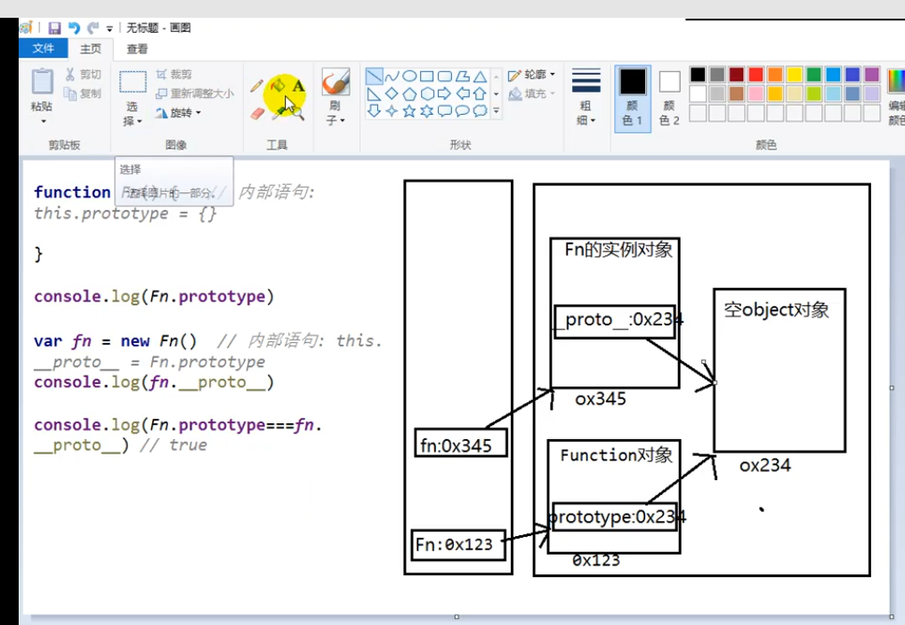
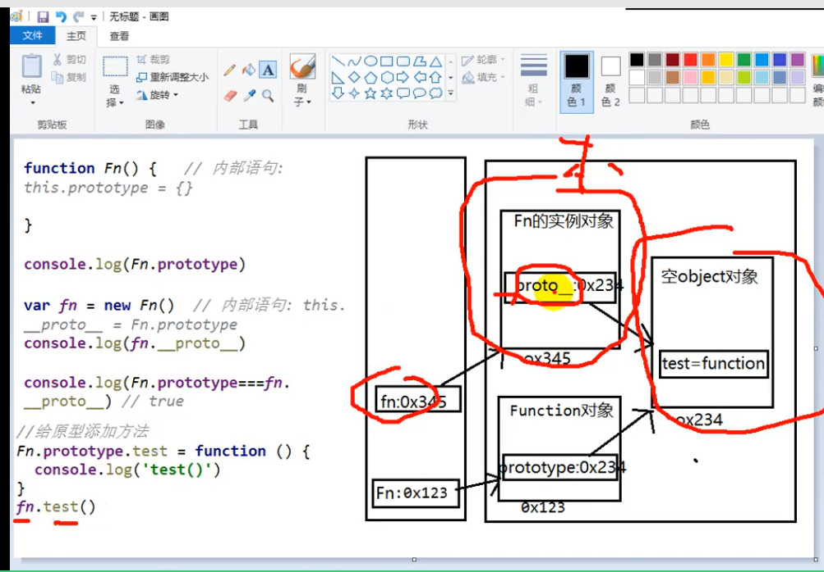

任务17
所有的函数都有一个 显示原型的属性和隐士原型的属性
function Foo(){}==var Foo=new Function(); 这个Function是来祖宗
他Function的显示原型的属性等于隐士原型的属性
function Foo(){}
var Foo=new Function();
Functiion=new Function();
他是new自己创建的
任务18
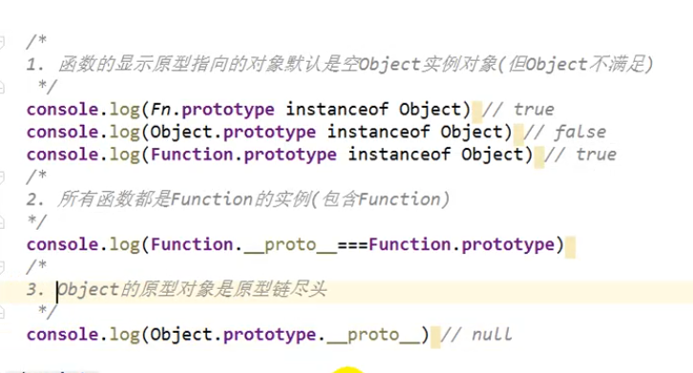
任务20
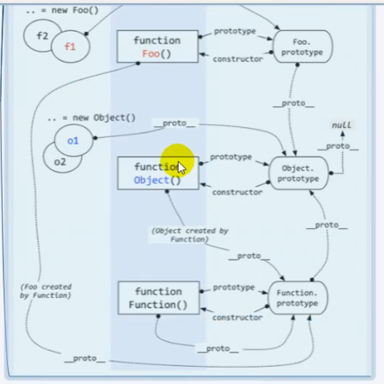1

任务23

